深圳市深水生态环境技术有限公司

公开征集文件

项目名称：生态资源中心再生砂年度销售商合作项目

2024年3月

目录

第一章 邀请函 3
第二章 谈判采购须知 5
附表1.初步评审附表 6
附表2.详细评审表（综合评估法） 7
第三章 项目需求书 10
一、项目概况 10
二、服务要求 10
三、商务要求 12
第四章 合同主要条款 14
第五章 报价格式 24
附表1：投标书 25
附表2：法定代表人资格证明书 26
附表3：履约情况及社会信誉承诺书 29
附表4：承诺函 32

邀请函
深圳市深水生态环境技术有限公司就生态资源中心再生砂年度销售商合作项目采用 公开征集 方式选取销售商，欢迎符合资质要求并能提供相关服务的公司参与。
- 项目名称：生态资源中心再生砂年度销售商合作项目
- 项目内容：深圳市深水生态环境技术有限公司生态资源中心项目中产生再生砂，年产生量约1.5万吨，产生点位于罗湖区和南山区，经初步检测，再生砂符合《建设用砂（GB/T 14684-2022）》机制砂I类、II类标准。现采用公开征集方式选取再生砂年度销售商，销售再生砂。
- ★项目再生砂销售底价：¥20元/吨，投标单价低于底价的将视为无效报价。
- 报价要求：本项目采用固定单价包干方式，销售商负责销售及装卸、运输。
- 投标人资格要求：
- 投标人必须为在中华人民共和国境内注册的企业单位，具独立法人资格（投标人须提交有效营业执照原件扫描件，原件备查）
- 投标人履约情况良好，具有良好的社会信誉。
- 本项目不接受联合体投标。不允许转包、分包。
- 文件的递交时间、地点：（详见公开征集公告）
投标销售商须在投标截止时间2024年3月25日上午9:30，将纸质版的报价文件和销售方案递交至深圳市深水生态环境技术有限公司。地址为深圳市福田区深南中路1019号万德大厦2205室
- 其他注意事项：
- 投标人未被列入“信用中国”网站（www.creditchina.gov.cn）失信被执行人、重大税收违法失信主体、严重违法失信行为记录名单、拖欠农民工工资失信联合惩戒对象名单，否则将按无效标处理。
- 深圳市深水生态环境技术有限公司不承担投标人准备报价文件和递交报价文件以及参加本次报价活动所发生的任何成本或费用。
- 投标人依据完成本项目的成本、利润、风险等因素考虑，报以最优价，我司将根据递交纸质版文件、报价文件等组织评审确定本项目中标人。
- 投标人应遵守现场的规章制度，做到安全生产、文明施工。投标人施工过程中发生的安全事故或因投标人没有做好施工现场安全防护措施引起的安全事故，由投标人负全部责任。
- 采购文件的合同样本为参考模板，具体条款内容由采购单位和中标单位协商确定。
- 采购文件中标注“★”的条款为关键参数，如有任何不满足将导致废标。标注“▲”的条款为重要参数，如有任何不满足将导致严重扣分。
- 本项目的联系方式
采购人：深圳市深水生态环境技术有限公司
地 址：深圳市福田区深南中路1019号万德大厦2203室
联系人：张琪 15889536982
邮 箱：zhang.qi@szwatereco.com
深圳市深水生态环境技术有限公司
2024年3月13日

谈判采购须知
- 资格条件
详见公告（邀请函）；
- 谈判流程：
- 采购谈判小组对投标人进行初步审查，如有不符的投标人不能进入谈判环节；
- 谈判小组与通过初步审查的销售商分别就其价格构成、商务条件、技术方案和合同条款进行谈判。
- 谈判结束后，响应销售商退场等候，谈判小组进行合议。必要时谈判小组可根据谈判掌握的情况修改和补充采购文件中的商务、技术要求以及相关内容，但不得实质性改变评审标准或改变可能影响初步评审结果的内容。发生上述改变时，谈判小组应以书面或数据电文形式通知所有初审合格的投标人，向投标人提供较充分的修正时间。修改和补充的文件内容构成采购文件的有效组成部分，且组成部分具有同等效力。（记录并保存过程证明依据）
- 投标人在规定时间内，根据谈判情况，按照采购文件和采购谈判小组要求递交最终投标报价。（设有最低限价，投标人的每次报价均不能超过本项目最高限价，且其二次报价的价格不得低于其前一次报价价格，低于第一次报价的，视为与前一次报价相同。）
- 采购谈判小组根据最终有效投标人的投标报价及谈判响应情况进行评审，推荐中标候选人，编写评审报告。
- 上报公司审批，确定成交销售商。
- 发布成交公告、通知成交销售商。
- 特殊说明
采购文件中标“★”指标项为关键参数，如出现负偏离，将被视为未实质性满足招标文件要求作投标无效处理。标“▲”指标项为重要参数，负偏离时依相关评分准则内容作重点扣分处理。

附表1.初步评审附表

序号 | 评审内容 | 评审因素 | 评审标准
1 | 初步审查 | 投标文件 | 投标文件未按规定的格式填写，内容不全或涂改、字迹模糊、辨认不清；
1 | 初步审查 | 投标文件 | 投标文件未提供有效的法定代表人资格证明书和投标文件签署授权委托书的；
1 | 初步审查 | 投标文件 | 投标文件投标函无单位盖章，无法定代表人或法定代表人委托的代理人的签字或印鉴的；
1 | 初步审查 | 投标文件 | 投标内容明显不符合本采购文件的项目需求；
1 | 初步审查 | 投标文件 | 出现影响招标公正的违法、违规行为的；
1 | 初步审查 | 投标文件 | 投标文件内容与招标文件要求有严重背离的；
1 | 初步审查 | 投标文件 | 招标文件中标注“★”的不可偏离条款在投标文件中未满足的；
1 | 初步审查 | 投标文件 | 投标报价小于投标报价的底价的；
1 | 初步审查 | 投标行为 | 不同投标人的投标文件内容存在非正常一致；
1 | 初步审查 | 投标行为 | 不同投标人的投标文件错漏之处一致的；
1 | 初步审查 | 投标行为 | 不同投标人的投标文件载明的项目组机构成员出现同一人的；
1 | 初步审查 | 投标行为 | 不同投标人的投标文件相互混装的；
1 | 初步审查 | 投标行为 | 谈判小组认定的其他围标、串通投标情形；
1 | 初步审查 | 投标人名称 | 与营业执照、资质证书一致；
1 | 初步审查 | 资格要求 | 符合采购文件中对投标人的资格要求；
1 | 初步审查 | 联合体（如有） | 非联合体投标（如有）
注：1. 以采购小组意见为准。评审标准中有任意一项不满足要求的都将导致投标无效。
- 投标人投标文件不能体现或未提供上述评审标准相关信息资料的，视为无效或未提供。

附表2.详细评审表（综合评估法）
根据投标人最终谈判响应情况采用最高价。按评审后得分由高到低顺序推荐排名前三的投标人分别作为第一、第二、第三中标候选人，其中第一中标候选人为首选的中标人。若出现第一中标候选人放弃中标资格或其中标资格被依法确认无效的，则第二中标候选人为新的中标人，以此类推。
序号 | 销售商报价数量 | 中标人数量 | 销售比例
1 | 1家 | 1 | 中标人销售100%。
2 | 2~3家 | 2 | 第一中标人销售比例不低于70%。
3 | 4家以上 | 3 | 第一中标人销售比例不低于50%。第二中标人销售比例不低于20%。

项目需求书

一、项目概况
（一）项目名称：生态资源中心再生砂年度销售商合作项目
（二）项目概况：深圳市深水生态环境技术有限公司生态资源中心项目中产生再生砂，年产生量约1.5万吨，产生点位于罗湖区和南山区，经初步检测，再生砂符合《建设用砂（GB/T 14684-2022）》机制砂I类、II类标准。现采用公开征集方式选取再生砂年度销售商，销售再生砂。

二、服务要求
（一）深圳市深水生态环境技术有限公司（以下简称生态公司）在南山水质净化厂和罗芳水质净化厂内项目各生产再生砂约7500吨/年，经初步检测，再生砂符合《建设用砂（GB/T 14684-2022）》机制砂I类、II类标准。
为稳定项目生产，现采用公开征集方式选取再生砂年度销售商，销售再生砂。
（二）再生砂出售以厂内地磅为准称重计量。车辆需先称重一次空车重量，待货物装车完毕后车辆再进行第二次称重，两者之间的差值为再生砂的实际重量（再生砂重量=装车后总重-空车总重）
（三）其他要求，详见初拟合同。

注：本章节中“招标人”、“我司”、“甲方”指采购人，“投标人”、“服务单位”、“乙方”指本项目的中标人。

合同主要条款
注：投标人需对合同条款进行响应，如有偏离的应在《条款响应偏离表》中逐个注明。

合同编号【 】

再生砂出售协议

签订时间：2024年03月

甲 方：

乙 方：深圳市深水生态环境技术有限公司
签订地点：深圳市福田区
甲方向乙方采购再生砂，双方经友好协商特签订本协议，以兹守信。
- 名词解释
再生砂：本协议＂再生砂”为乙方泥渣站处理后产生的细砂、石子。
- 费用及期限
2.1本协议期限： 年 月 日至 年 月 日。
2.2服务费用：_______元/吨，上述价格为含税价格，税率为13%。
2.3结算方式：据实结算，实际结算量以乙方厂站地磅称重为准，按月统计，按月结算。
2.4每月乙方根据实际称重量汇总统计，双方核准签字盖章确认后，甲方收到结算资料后应于10个工作日内将再生砂费用支付至乙方指定的如下银行账户：
单 位 名 称：深圳市深水生态环境技术有限公司
纳税人识别号：91440300398486652M
开 户 银 行：平安银行深圳分行营业部
账 号：11014674685004

第三条 甲方权利与义务
3.1甲方须按本协议约定的方式向乙方支付相应的再生砂费用，否则乙方有权向甲方收取滞纳金，滞纳金以书面告知之日起记，每延迟1个自然日，加收应付费用金额的千分之一。
3.2甲方自备运输车辆、装载及其它完成装沙所需的一切工器具。
3.3甲方使用再生砂应严格遵守行业用沙标准，自行负责使用后发生的一切后果。
3.4甲方用沙工况、条件应符合当地住建、水务或环保等相关部门的管理规定，若出现非法运输、销售或处置等违法事件，所有责任均由甲方负责，乙方不承担任何责任。
3.5甲方应清楚知悉再生砂生产方式、付款方式、称重条件等，在收到乙方结算资料后及时支付再生砂费用。

3.6甲方应服从乙方所在厂站的安全管理规定，依照属地管理原则，遵守装、卸、行车等在乙方厂站里开展工作的一切管理规定。

第四条 乙方权利及义务
4.1乙方应合理存放再生砂，便于甲方装沙工作开展。
4.2 乙方如需新增产沙点、变更装车方式，应提前通知甲方。
4.3 乙方应引导甲方车辆进、出厂站，监督再生砂装车、称重过程。

4.4乙方有权向甲方收取、追溯再生砂费用。
4.5乙方有再生砂产出后，应提前通知甲方准备运输、装载车辆，并与甲方确定车辆到厂时间。

第五条 违约责任
5.1 本协议执行期间， 甲、乙双方均应全面履行义务，不得无故解除协议。
5.2 乙方若发生设备故障、场地坏损等影响再生砂装车的情况， 应在事故发生后及时通知甲方，同时反馈恢复时间。

第六条 争议解决
双方因履行本协议而发生的或与本协议有关的任何争议，均应首先友好协商解决；协商不成的，任何一方均有权将争议提交至深圳市福田区人民法院通过诉讼方式解决。

第七条 其他
本协议自两方代表签字（盖章）之日起生效。本协议一式陆份，甲方叁份，乙方叁份，均具同等法律效力。

（以下为签署页，无正文）

甲方： （盖章）

法定代表人或委托代理人（签字）：

签订日期： 年 月 日

乙方：深圳市深水生态环境技术有限公司（盖章）

法定代表人或委托代理人（签字）：

签订日期： 年 月 日

附表1
报价单

致：深圳市深水生态环境技术有限公司
1、根据已收到贵方的生态资源中心再生砂年度销售商合作项目征集文件，并已详细审核了全部征集文件及有关附件。
序号 | 类别 | 单价费用  （元/吨）
1 | 再生砂
备注说明 |  | 本次报价为含税固定单价，须为人民币报价，由我司自行负责运输费、装卸费、人工费等一切费用。
2、愿以如下报价：
3、我方知悉具体数量以实际采购需求数量为准。

法定代表人（签名/盖章）：

报价单位（盖公章）：

日期： 年 月 日

附件2：
法定代表人资格证明书

单位名称：
地 址：
姓名： 性别： 年龄： 职务：
系 的法定代表人。

特此证明。

投标人（盖章）：

日 期： 年 月 日

投标文件签署授权委托书

本授权委托书声明：我 （姓名）系 （投标人名称）的法定代表人，现授权委托 （单位名称）的 （姓名）为我公司签署 项目投标文件的法定代表人的授权委托代理人，我承认代理人全权代表我所签署的 项目投标文件的内容。
代理人无转委托权，特此委托。
附代理人身份证。

代理人： 性别： 年龄：
身份证号码： 职务：
投标人（盖章）：
法定代表人（签字或盖章）：
授权委托日期： 年 月 日

附件3
履约情况及社会信誉承诺书（格式自拟）

信用信息公示截图示例（参照，提供的文件应清晰可见）:查询截图后加盖公章
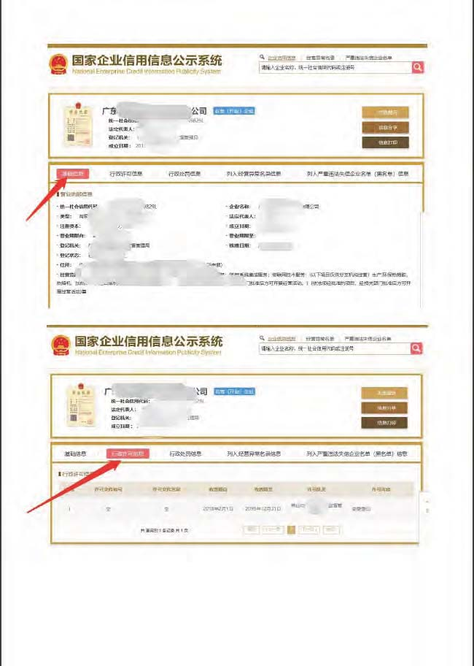

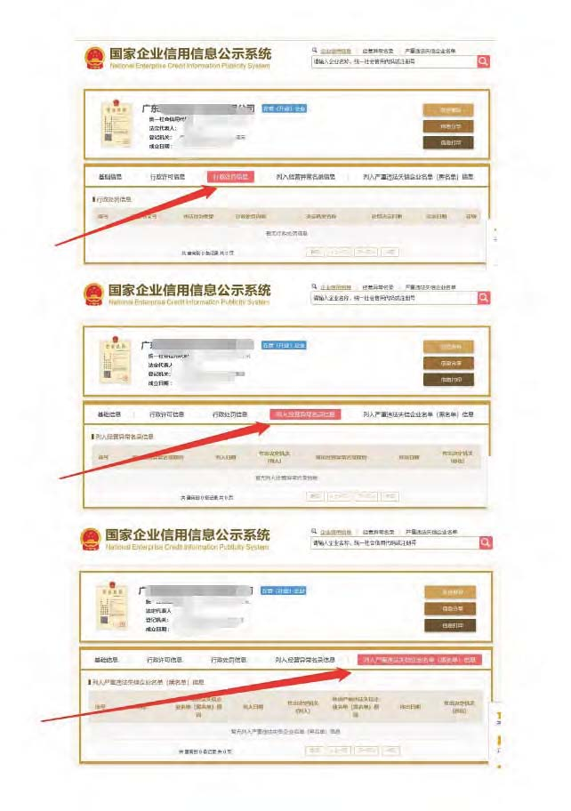
附件4
承诺函

深圳市深水生态环境技术有限公司：
我司已详细阅读再生沙出售征集公告文件，清楚了解再生沙品质及使用要求。
我司承诺如下：
- 我司使用再生砂均严格遵守行业用沙标准，使用过程经我司技术验证，使用后发生的一切后果由我司全部负责。
- 我司使用工况、条件均符合当地住建、水务或环保等相关部门的管理规定，若出现非法运输、销售或处置等违法事件，所有责任均由我司负责，贵司不承担任何责任。
- 我司清楚了解再生砂生产方式、付款方式、称重条件等要求，若贵司需新增产沙点、变更装车方式，我司将积极配合贵司需求。
- 我司应对自身使用再生砂的安全生产负责，依照安全监管部门要求制定自身安全生产管理规定，发生人身伤亡等安全事故，其一切责任由我司自负，贵司不承担任何责任。

法定代表人（签名/盖章）：

报价单位（盖公章）：

日期： 年 月 日

